**Лабораторная работа №1.**

Математические операции.

Переменные и их типы. Операторы. Циклы.

Простые условные конструкции.

Основы работы со статическими массивами.

Фролов Андрей, 1 курс, ИВТ-2

**Комплект 1.** Начало программирования. Операторы, вычисления, ввод-вывод.

**Задание 1.2.** Написать простую программу. Ввести два числа с клавиатуры, вычислить их сумму и напечатать результат. Использовать функцию printfдля приглашений на ввод и для распечатки результата. Использовать функцию scanf для ввода каждого числа отдельно с клавиатуры. Для получения доступа к функциям printf и scanf включить в программу заголовочный файл stdio.h. Использовать корректные спецификаторы форматирования. Здесь и далее для распечатки надписей наэкране использовать латинские буквы для избежания проблем с кодировками символов.

Математическая модель:

$$res=a+b$$

Список идентификаторов:

|  |  |  |
| --- | --- | --- |
| Имя | Тип | Смысл |
| a | int | Число 1 |
| b | int | Число 2 |
| res | int | Результат |

Код программы:

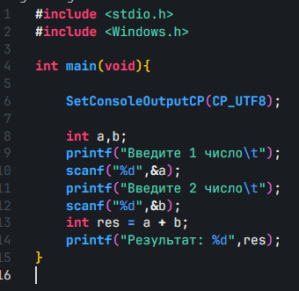

Результат работы программы:



**Задание 1.3.** Вычислить значение выражения введя x и y с клавиатуры. Подберите значения аргументов x и y самостоятельно за исключением тривиальных значений. Напечатайте вычисленное значение u(x, y) на экране. Включить в программу заголовочный файл math.h для доступа к математическим функциям.

Математическая модель:

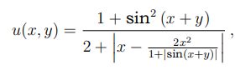

Список идентификаторов:

|  |  |  |
| --- | --- | --- |
| Имя | Тип | Смысл |
| x | Double | Число 1 |
| Y | Double | Число 2 |
| Chislitel | Double | Значение числителя |
| Znamenatel | Double | Значение знаменателя |
| res | Double | Результат |

Код программы:

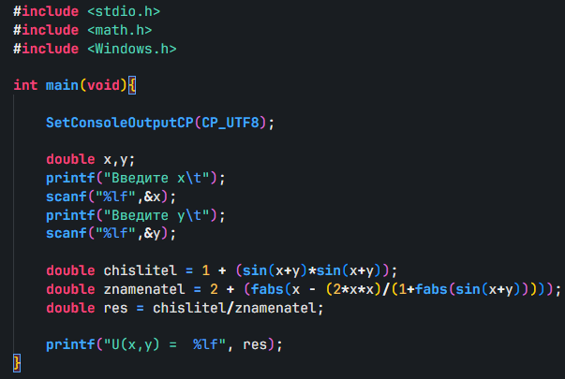

Результат работы программы:



**Задание 1.4.** Вычислить значение выражения для следующих значений:

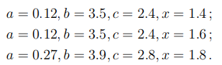

Значения параметров и аргументов можно вводить прямо в коде программы без ввода с клавиатуры.

Математическая модель:

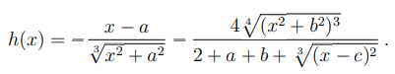

Список идентификаторов:

|  |  |  |
| --- | --- | --- |
| Имя | Тип | Смысл |
| a,b,c,x | Double | Заданные значения |
| i | int | Параметр цикла |
| left | Double | Левая дробь в выражении |
| right | Double | Правая дробь в выражении |
| res | Double | Результат |

Код программы:

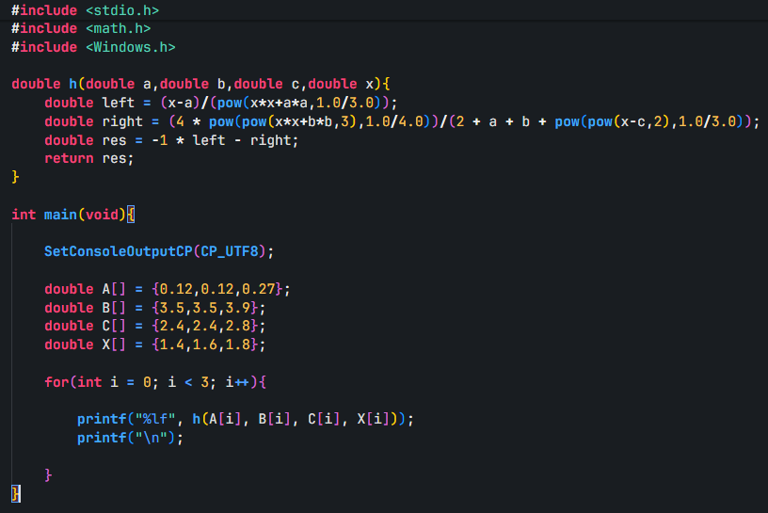

Результат работы программы:

